【练习：driabbble1】

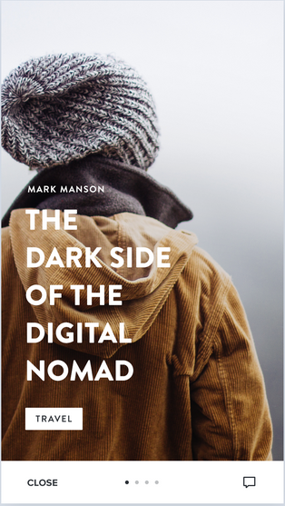

# 1.Body宽度默认等于屏幕宽度吗？

答：是的

# 2.将图片作为背景，怎么让它宽度等于100%

答：background-size

# 3.怎么让body高度等于屏幕高度

答：body高度设为100%是继承于html，所以将html也设为100%，就是屏幕高度了。html,body{height:100%;}

# 4.为span设置宽度无效，为什么？

答：行内元素不能设置宽度。

# 5.选择器问题：如何选择某父元素最后一个子元素

答：parent p:last-child{}

# 6.父元素设置了border和不设置border的时候，位置变化了，如图，分别是父元素有border和无border时的样式.

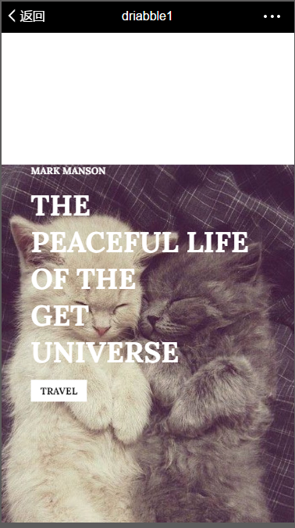

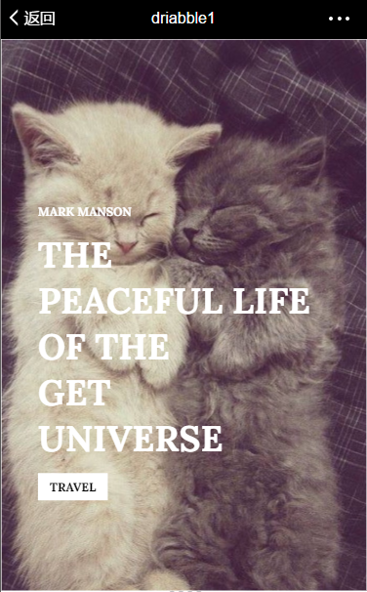

答：如果块级正常流元素的高度为auto，而且只有块级子元素，其默认高度将是从最高块级子元素的外边框边界到最低块级子元素外边框边界之间的距离  
 如果块级元素有上内边距或下内边距，或者有上内边框或下内边框，其高度则是从其最高子元素的上外边距边界到最低子元素的下外边距边界之间的距离。

7.选择器问题：选择父元素的所有直系子元素。

答：div>p 指的是选择所有父元素是div的p元素

# 8.选择器问题：选择段落的首字母。

答：p:first-letter{}

# 9.怎么让首字母下沉？

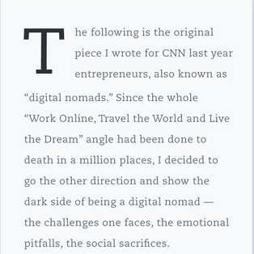

方案一：选中首字母，设置字号大小和外边距（或内边距）。

结果：上下外边距和上下内边距，不能向外撑开位置

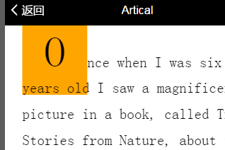

经过查阅资料，是因为这是行内元素。

别人的文章说的：

While padding can be applied to all sides of an inline element, only left and right padding will have an effect on surrounding content. In the example below, 50px of padding has been applied to all sides of the element. As you can see, it has an affect on the content on each side, but not on content above or below

CSS权威指南说的：

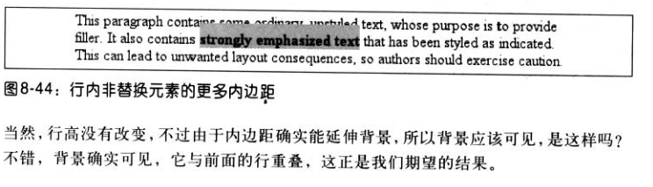

方案二：对首字母用float就可以使用margin-top了

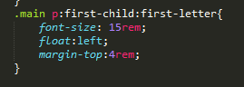

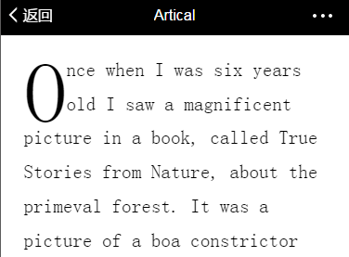

参考资料：CSS权威指南

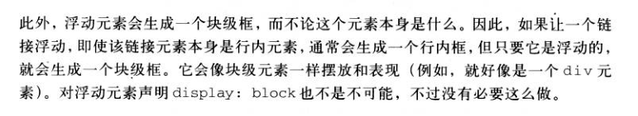

# 10.谷歌调试移动设备时发现，html宽度跟实际像素不符。如图，设备像素是375，dpr是2.0，那么css像素应该是750才对，为什么会是980？

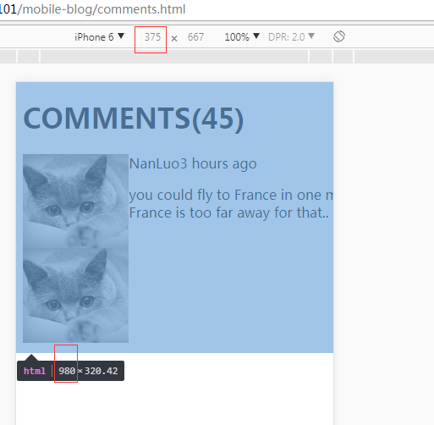

答：需要深入理解viewport。在html中添加一行代码后，html的宽度就等于375了。**<meta name="viewport" content="width=device-width, initial-scale=1.0">**

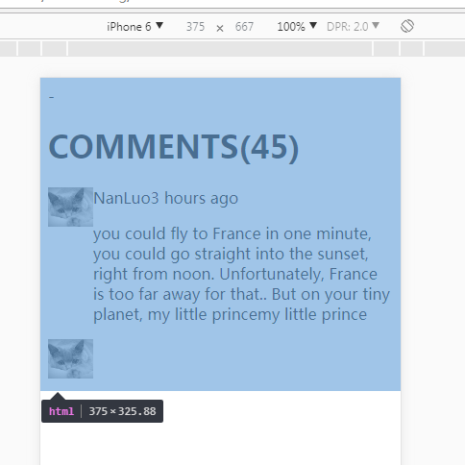

# 11.margin和padding为百分比时，是以什么为基准？height呢？

答：父元素的宽度；父元素的高度。

# 12.选择器问题，有多个相同的子元素，选择第一个

答：p:first-of-type。比如，要选择类名为test的div的第一个p元素，即是.test p:first-of-type。如果只是p:first-of-type代表任一个父元素的第一个p元素。

# 13.怎么使元素旋转？旋转中心？

transform: rotate(45deg);

transform-origin: 55% 55%;



# 14.选择器问题：选择第二个子元素。

答：child:nth-child(2)。比如.test p:nth-child(2)，代表类名为test的父元素，第二个子元素，且该子元素是p。

# 【练习：driabbble2】



1. **怎么使li的图标跟li的内容居中对齐？**

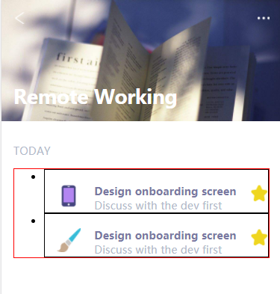

没有找到办法，都说用before

1. 怎么用图片代替li的小圆点？

答：list-style-type:none;  
list-style-image: url(images/icon.png);

1. before和after的用法

创造虚假的元素，插到目标元素之前或之后。必须有content属性。

插入的不是元素前面，而是元素“other content”的前面。

例子：



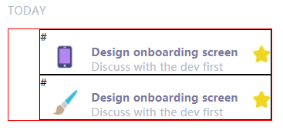

Content可以为空，下图相当于建了一个block。

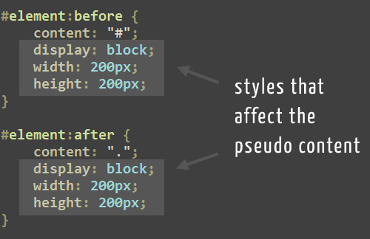

1. 图片路径有误时，不显示任何图片。



答：

1. 怎么为文本添加删除线？

答：text-decoration:line-through;

1. 怎么为背景图片加一个有颜色的蒙版效果？



答：我的解决过程是，Div1设置背景图片；

在div1中嵌套div2，高度宽度都一样，设置背景颜色，设置透明度。

结果背景图上面的文字也有透明度。

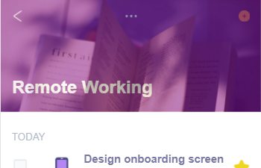

1. 父元素设置filter:opacity(50%)时，子元素也变透明了。

答：用background:rgba(0,0,0,0.5);

【练习：driabble3 】

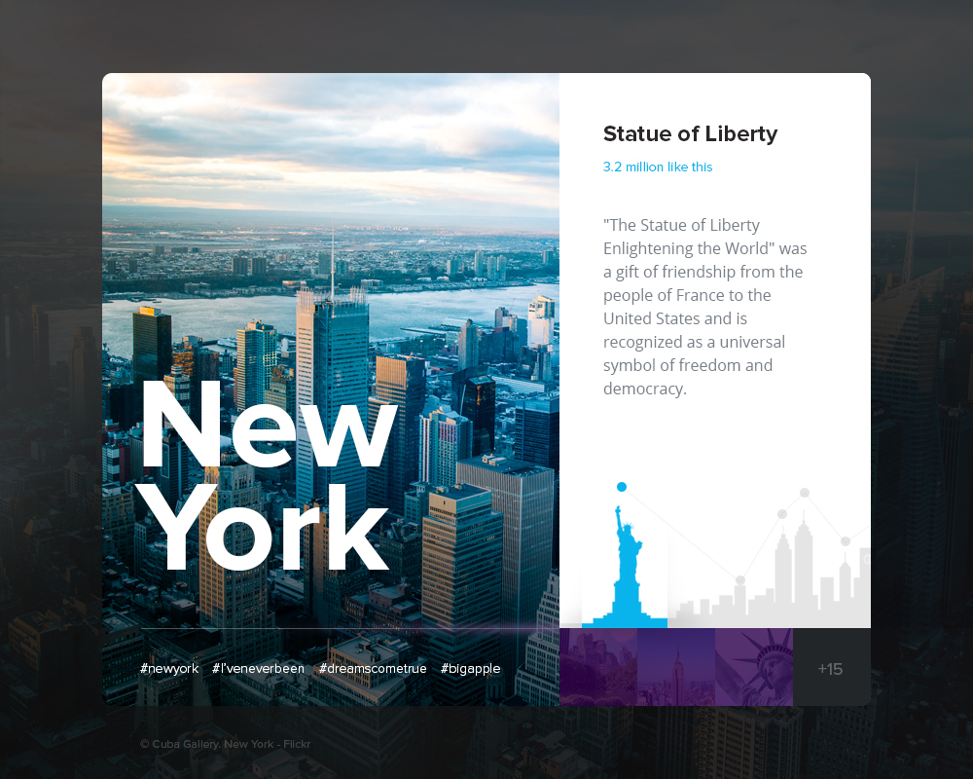

1. 为Flex项目设置宽度后，并没有按照设置的宽度展示

如图，左边模块设置的宽度是60%，但是它最多只能显示下图这么宽。

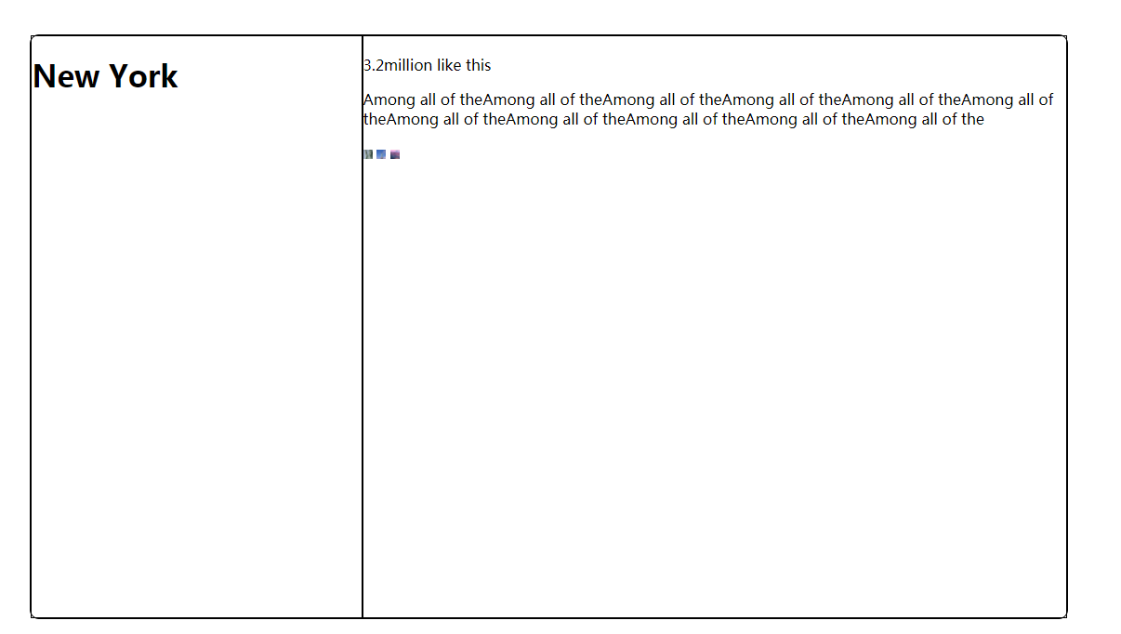

答：为该项目设置 flex-shrink:0

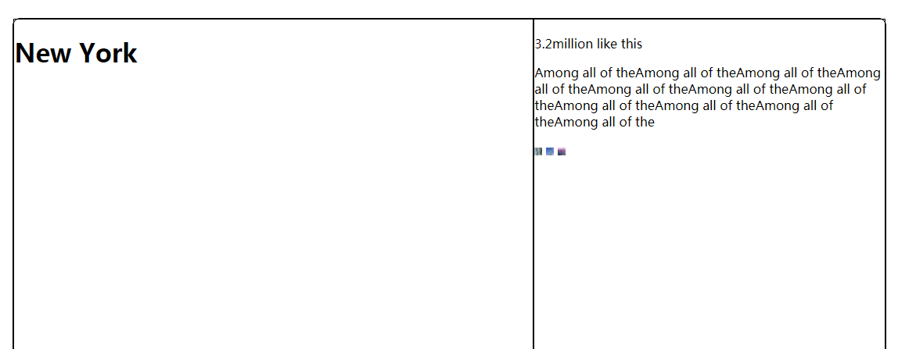

如果所有项目的flex-shrink属性都为1，当空间不足时，都将等比例缩小。如果一个项目的flex-shrink属性为0，其他项目都为1，则空间不足时，前者不缩小。负值对该属性无效。

1. 单位为百分比时，基数是什么？

答：乘以包含块的宽度 margin, padding, left, right, text-indent, width, max-width, min-width

乘以包含块的高度 top, bottom, height, max-height, min-height

乘以元素的字体大小 line-height

乘以元素的行高 vertical-align

字体大小中的百分比 font-size 中的百分比值应该乘以元素所继承到的字体大小，也就是父元素的字体大小。

1. 图片间为什么有空隙？

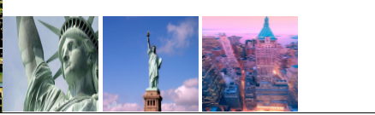

答：换行时产生的空格，改为一行，就没有了。

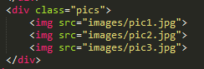

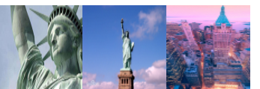

1. 如何定位背景图？

如图，想让背景图定位在下方。

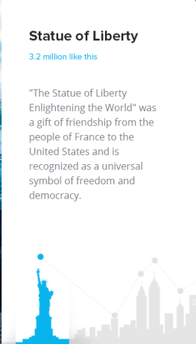

答：background-position:center;